Національний технічний університет України «Київський
політехнічний інститут імені Ігоря Сікорського»
Факультет інформатики та обчислювальної техніки
Кафедра обчислювальної техніки

Сучасні технології розробки WEB- застосувань з використанням мови Python
Лабораторна робота No4
Створення вебзастосунка використовуючи фреймворк
Django: розгортання серверу Django, організація маршрутизації та розроблення
представлення з використанням шаблонів.

Виконав:
студент групи ІО-24
Федонюк Р.І.
Перевірив: Барбарук В. М.

Київ 2025
Лабораторна робота No4.
Завдання. Ознайомитися з можливостями фреймворку Django. Виконати
встановлення та налаштування. Для заданої предметної галузі та досвіду виконання
попередніх лабораторних робіт організувати маршрутизацію запитів та розробити
представлення вебзастосунку. Оскільки підключення до бази даних не передбачено,
то слід використовувати набір фіксованих даних.

Хід роботи
Використані технології та інструменти
- Python 3.11
- Django 4.2
- Bootstrap 5
- SQLite
- Pillow для обробки зображень
- HTML/CSS/JavaScript

1. Налаштування проекту

1.1. Створення віртуального середовища та встановлення залежностей
```bash
# Створення віртуального середовища
python -m venv venv
source venv/bin/activate # для Linux/Mac

# Встановлення необхідних пакетів
pip install django pillow
pip freeze > requirements.txt
```

1.2. Створення проекту та додатку
```bash
# Створення проекту Django
django-admin startproject myshop
cd myshop

# Створення додатку shop
python manage.py startapp shop
```

1.3. Налаштування settings.py
```python
INSTALLED_APPS = [
'django.contrib.admin',
'django.contrib.auth',
'django.contrib.contenttypes',
'django.contrib.sessions',
'django.contrib.messages',
'django.contrib.staticfiles',
'shop.apps.ShopConfig',
]

MEDIA_URL = '/media/'
MEDIA_ROOT = os.path.join(BASE_DIR, 'media/')

LOGIN_REDIRECT_URL = 'shop:product_list'
LOGOUT_REDIRECT_URL = 'shop:product_list'
```

2. Розробка моделей даних

2.1. Створення моделей (models.py)
```python
class Category(models.Model):
name = models.CharField(max_length=200)
slug = models.SlugField(max_length=200, unique=True)
description = models.TextField(blank=True)
image = models.ImageField(upload_to='categories/')

def get_absolute_url(self):
return reverse('shop:category_list', args=[self.slug])

class Product(models.Model):
category = models.ForeignKey(Category, on_delete=models.CASCADE)
name = models.CharField(max_length=200)
slug = models.SlugField(max_length=200)
description = models.TextField(blank=True)
price = models.DecimalField(max_digits=10, decimal_places=2)
stock = models.IntegerField()
available = models.BooleanField(default=True)
rating = models.FloatField(default=0)
created = models.DateTimeField(auto_now_add=True)
updated = models.DateTimeField(auto_now=True)

def get_absolute_url(self):
return reverse('shop:product_detail', args=[self.id, self.slug])
```

3. Налаштування URL-маршрутизації

3.1. Головний urls.py
```python
from django.contrib import admin
from django.urls import path, include
from django.conf import settings
from django.conf.urls.static import static

urlpatterns = [
path('admin/', admin.site.urls),
path('', include('shop.urls', namespace='shop')),
] + static(settings.MEDIA_URL, document_root=settings.MEDIA_ROOT)
```

3.2. URLs додатку shop (shop/urls.py)
```python
from django.urls import path
from . import views

app_name = 'shop'

urlpatterns = [
path('', views.product_list, name='product_list'),
path('category/<slug:category_slug>/', views.product_list, name='category_list'),
path('product/<int:id>/<slug:slug>/', views.product_detail, name='product_detail'),
path('accounts/login/', auth_views.LoginView.as_view(), name='login'),
path('accounts/logout/', auth_views.LogoutView.as_view(), name='logout'),
path('accounts/register/', views.register, name='register'),
]
```

4. Розробка представлень (views.py)

4.1. Представлення для списку продуктів
```python
def product_list(request, category_slug=None):
category = None
categories = Category.objects.all()
products = Product.objects.filter(available=True)

if category_slug:
category = get_object_or_404(Category, slug=category_slug)
products = products.filter(category=category)

# Сортування
sort = request.GET.get('sort', '')
if sort == 'price-asc':
products = products.order_by('price')
elif sort == 'price-desc':
products = products.order_by('-price')
elif sort == 'rating':
products = products.order_by('-rating')

return render(request, 'shop/product/list.html',
{'category': category,
'categories': categories,
'products': products})
```

5. Розробка шаблонів

5.1. Базовий шаблон (base.html)
```html
{% load static %}
<!DOCTYPE html>
<html lang="uk">
<head>
<meta charset="UTF-8">
<meta name="viewport" content="width=device-width, initial-scale=1.0">
<title>{% block title %}{% endblock %}</title>
<link href="https://cdn.jsdelivr.net/npm/bootstrap@5.3.0/dist/css/bootstrap.min.css" rel="stylesheet">
<link rel="stylesheet" href="{% static 'css/style.css' %}">
</head>
<body>
<nav class="navbar navbar-expand-lg navbar-dark bg-dark">
<!-- Навігаційне меню -->
</nav>

<main class="container mt-4">
{% block content %}
{% endblock %}
</main>

<footer class="footer mt-auto py-3 bg-dark">
<!-- Футер -->
</footer>
</body>
</html>
```

5.2. Шаблон списку продуктів (list.html)
```html
{% extends "shop/base.html" %}
{% load static %}

{% block content %}
<div class="container">
<!-- Фільтри та сортування -->
<div class="row mb-4">
<div class="col-md-8">
<div class="dropdown me-3">
<button class="btn btn-outline-primary dropdown-toggle">
Сортування
</button>
<ul class="dropdown-menu">
<li><a class="dropdown-item" href="?sort=price-asc">Ціна: від низької до високої</a></li>
<li><a class="dropdown-item" href="?sort=price-desc">Ціна: від високої до низької</a></li>
<li><a class="dropdown-item" href="?sort=rating">За рейтингом</a></li>
</ul>
</div>
</div>
</div>

<!-- Список товарів -->
<div class="row">
{% for product in products %}
<div class="col-md-4 mb-4">
<div class="card h-100">
<img src="{{ product.image.url }}" class="card-img-top" alt="{{ product.name }}">
<div class="card-body">
<h5 class="card-title">{{ product.name }}</h5>
<p class="card-text">{{ product.description|truncatewords:20 }}</p>
<p class="card-text"><strong>Ціна: </strong>${{ product.price }}</p>
</div>
</div>
</div>
{% endfor %}
</div>
</div>
{% endblock %}
```

6. Наповнення бази даних

6.1. Створення команди для наповнення даними (management/commands/populate_db.py)
```python
from django.core.management.base import BaseCommand
from shop.models import Category, Product
from django.utils.text import slugify

class Command(BaseCommand):
help = 'Populate database with sample data'

def handle(self, *args, **kwargs):
# Очищення існуючих даних
Category.objects.all().delete()
Product.objects.all().delete()

# Створення категорій
categories = [
'Ноутбуки',
'Смартфони',
'Планшети',
'Аксесуари',
'Гаджети'
]

for category_name in categories:
category = Category.objects.create(
name=category_name,
slug=slugify(category_name)
)

# Створення продуктів для кожної категорії
for i in range(10):
Product.objects.create(
category=category,
name=f'{category_name} {i+1}',
slug=slugify(f'{category_name}-{i+1}'),
price=round(random.uniform(100, 1000), 2),
stock=random.randint(0, 100),
rating=round(random.uniform(0, 5), 1)
)
```

Результати роботи
1. Створено повноцінний e-commerce веб-додаток на Django
2. Реалізовано основні функції інтернет-магазину:
- Каталог товарів з категоріями
- Фільтрація та сортування товарів
- Система аутентифікації користувачів
- Адаптивний дизайн для різних пристроїв
3. Розроблено зручний користувацький інтерфейс
4. Реалізовано систему управління товарами через адмін-панель
5. Створено скрипт для автоматичного наповнення бази даних тестовими даними

Код програми:
Код програми доступний на репозиторії за посиланням

Результати роботи програми:
Головна сторінка
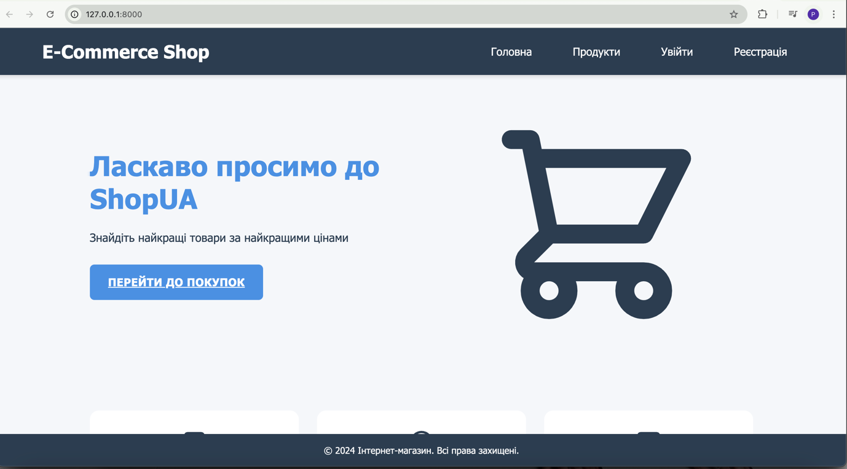

Сторінка входу або реєстрації
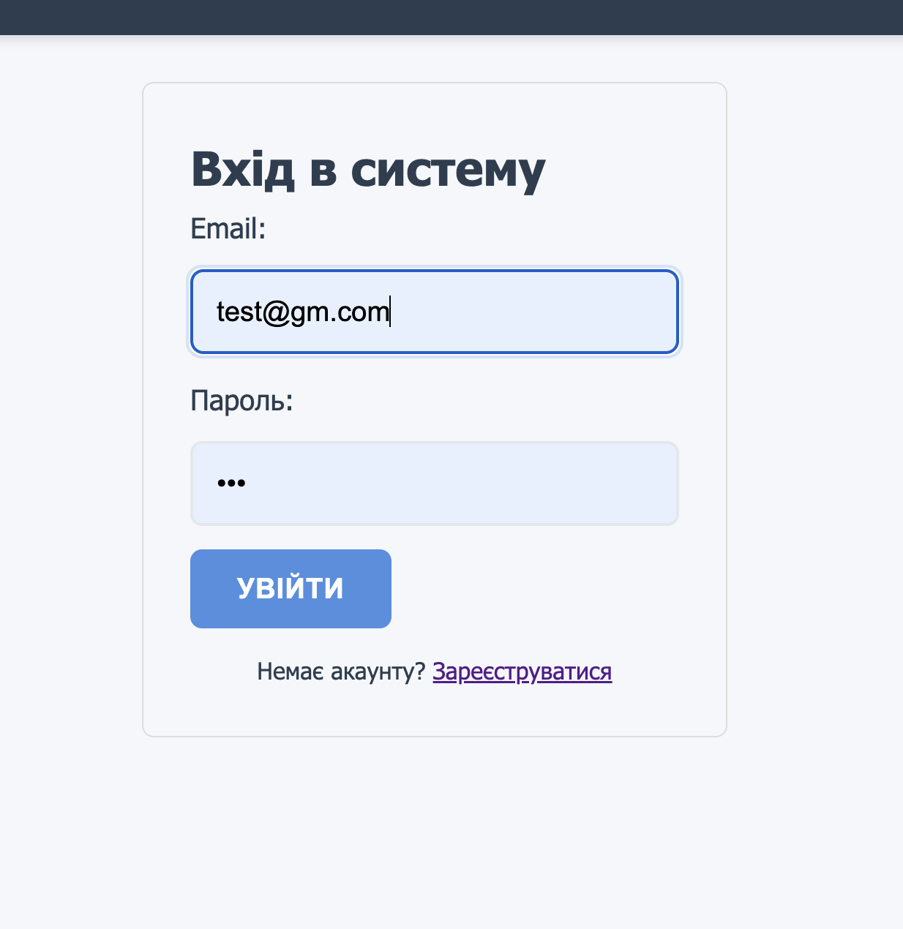

Сторінка продуктів для клієнта, тут він може додавати товари в корзину, міняти їх кількість, видаляти
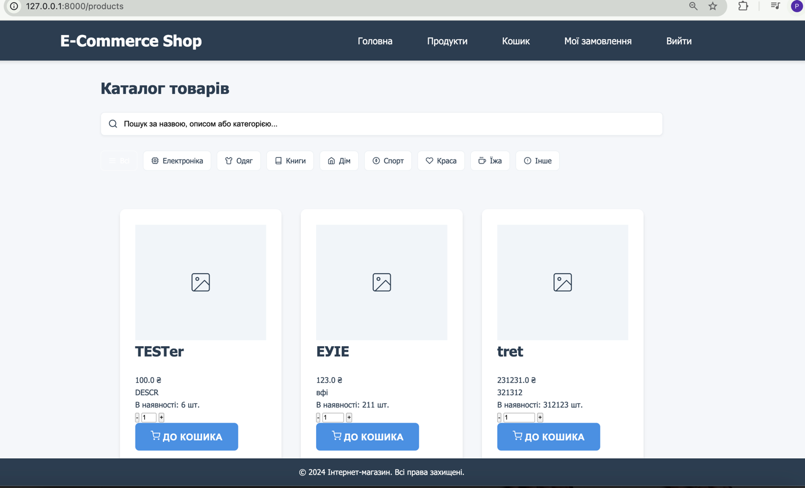
Замовлення та їх статуси користувача
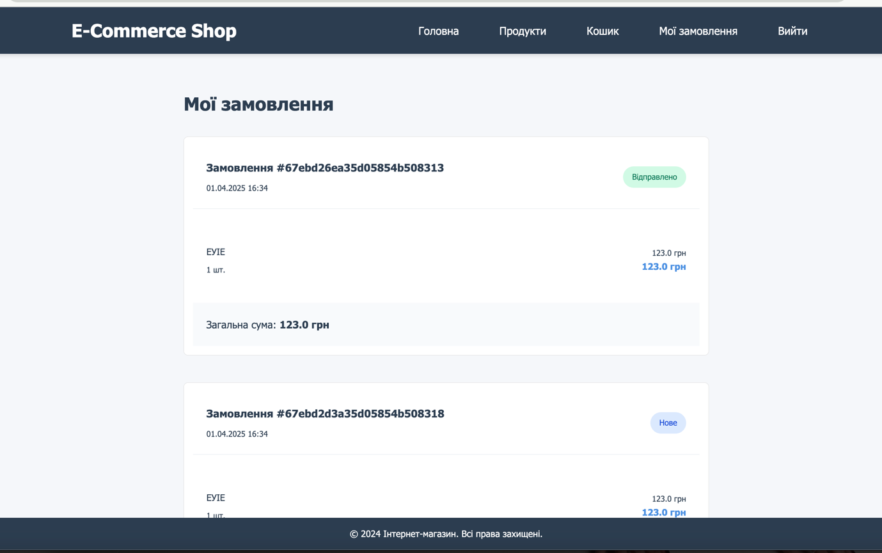
Адмін панель: якщо емейл користувача який він використовує для входу є в адмінах, користувачу доступна адмін панель:
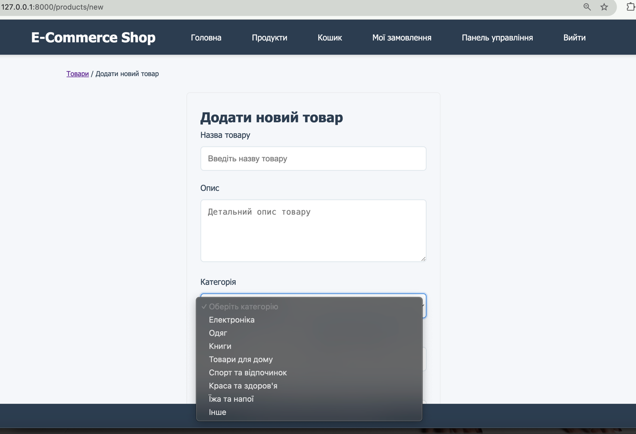
Тут він може редагувати, додавати, видаляти товари

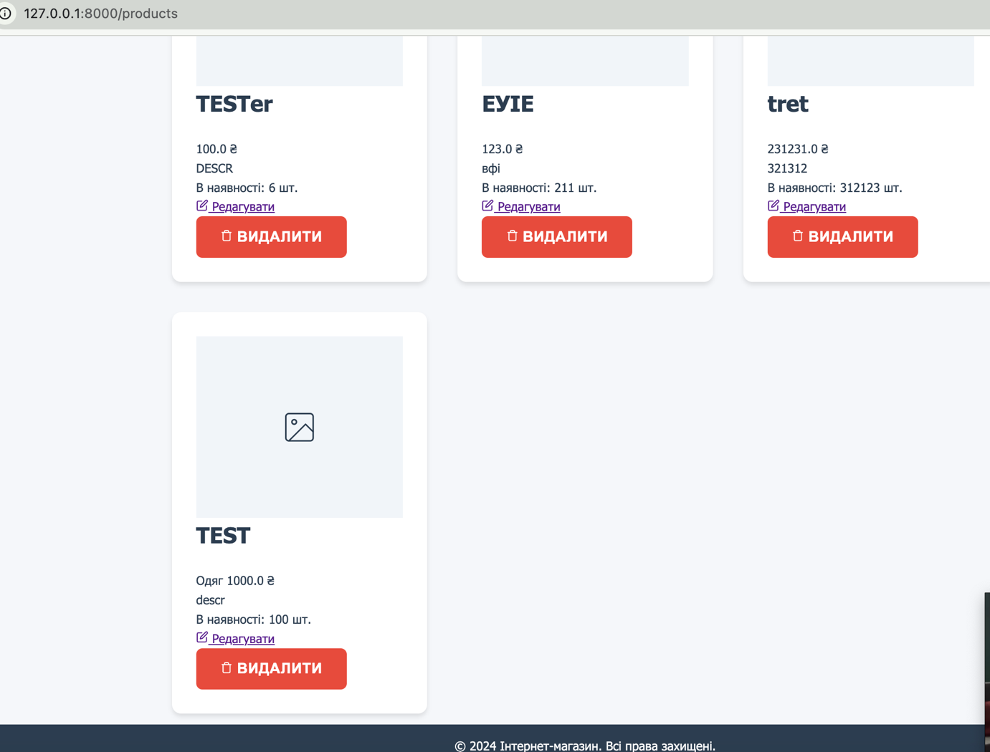

Також адміну доступна панель управління замовленнями, тут він може міняти статуси виконання замовлення
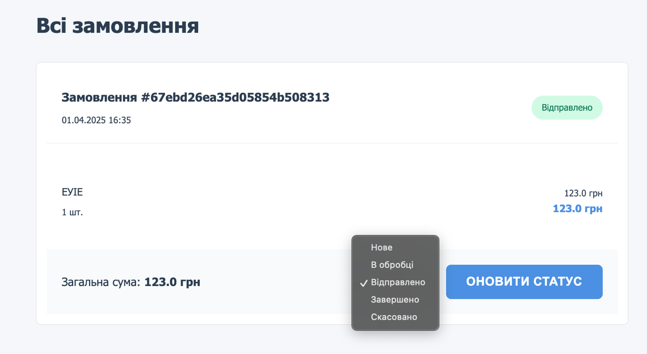
Висновки
В результаті виконання лабораторної роботи було створено сучасний та зручний інтерфейс онлайн-магазину з розширеною функціональністю. Особлива увага була приділена користувацькому досвіду та естетичному вигляду. Головною доробкою був перехід на базу даних монго дб. Реалізовані покращення значно підвищили зручність використання магазину як для користувачів, так і для адміністраторів.

